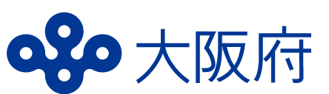

障がい者手帳を持っている方へ
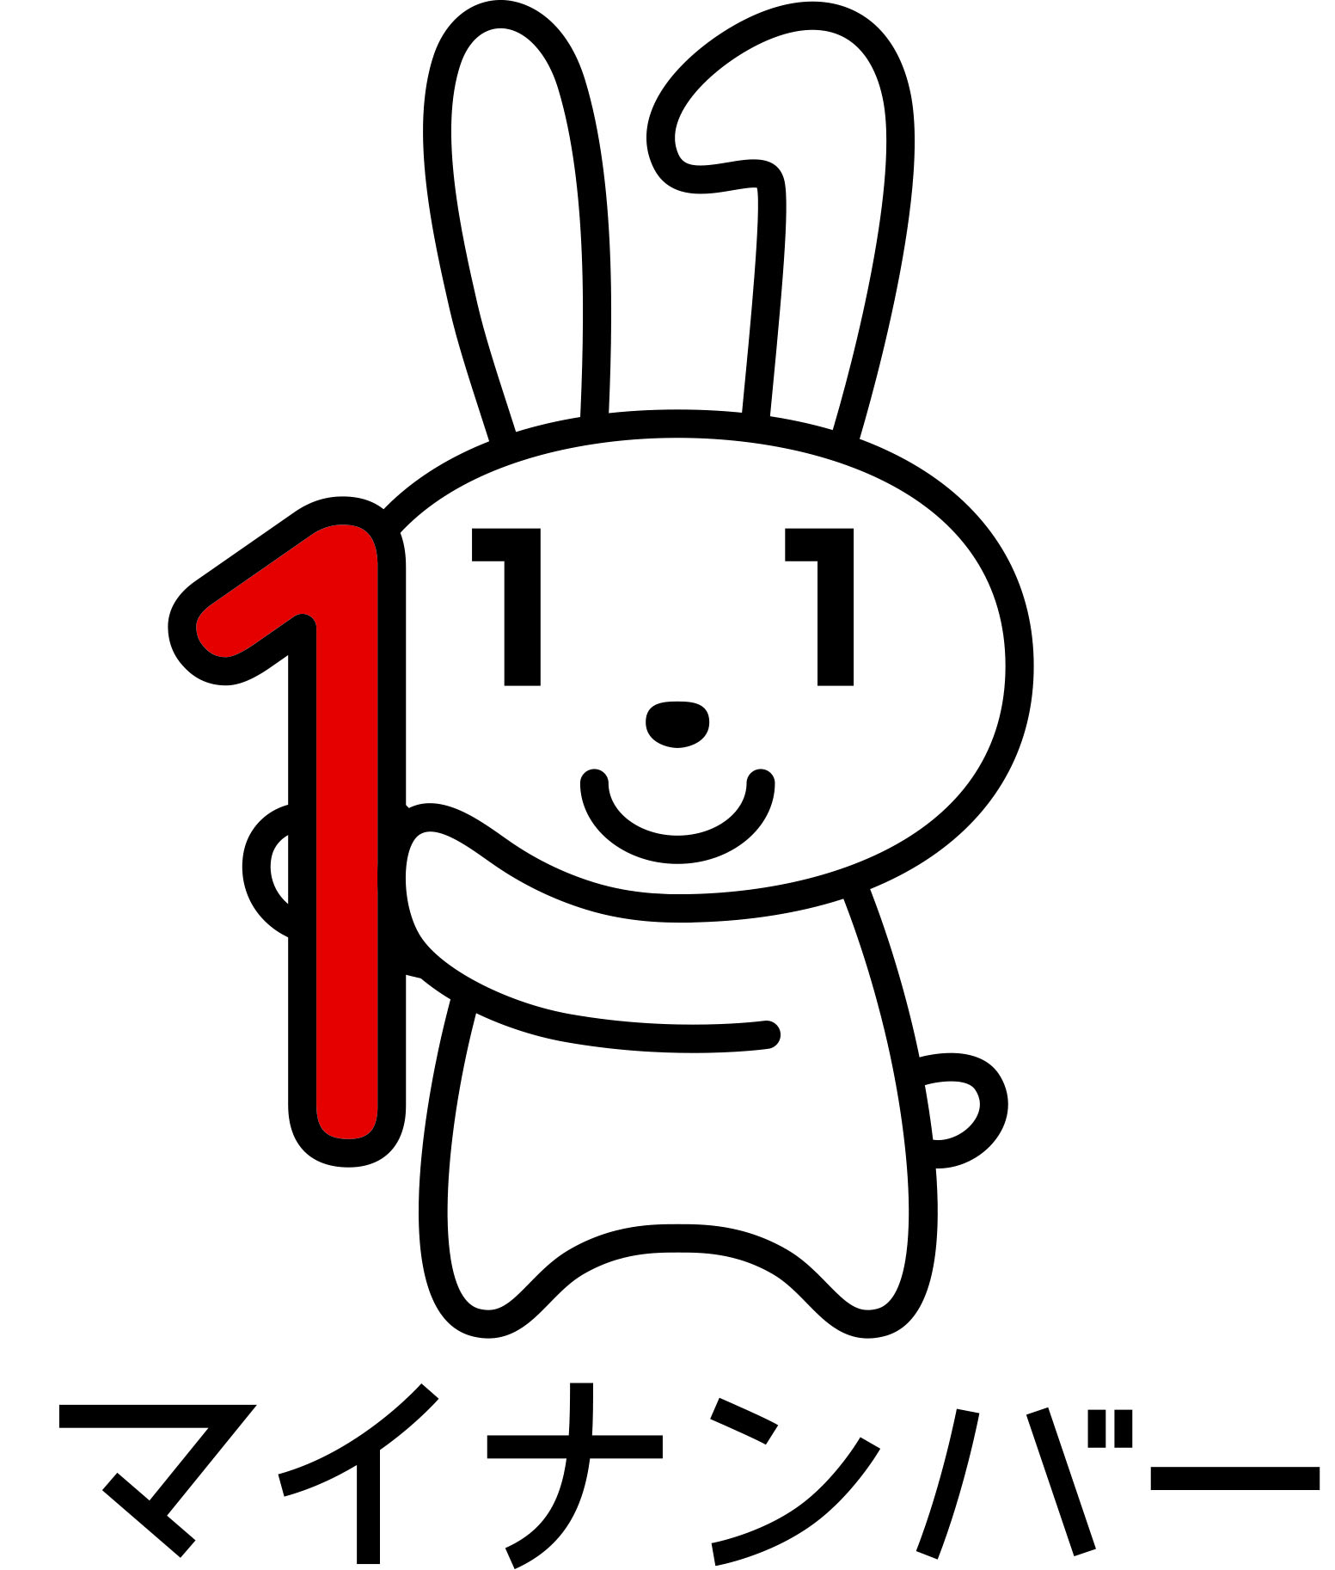
療育手帳についても、
マイナンバーとの連携が開始されます。

【障がい者手帳について】

令和４年４月
大阪府障がい者自立相談支援センター
大阪府こころの健康総合センター
大阪府福祉部障がい福祉室

１ マイナンバーって何？

マイナンバーは、住民票がある人たち一人に１つずつ決められる、１２桁の番号のことです。

マイナンバーを使って、年金や、税などの情報を管理します。また、いくつかの機関にあるその人の情報が、同じ人の情報であることを確認するために使われます。

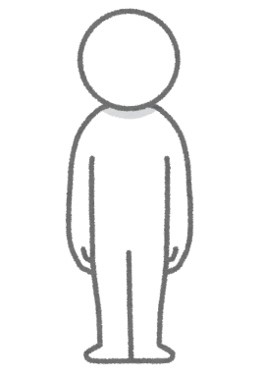
Ａさんの
マイナンバー 358…
Ｃさんの
マイナンバー 739…
Ｂさんの
マイナンバー 956…

Ｂさん

Ａさん
Ｃさん

一人ひとり、みんなにマイナンバーが決められます。

２ マイナンバーはどう使うの？

マイナンバーは年金や税、災害対策の「マイナンバー制度に関する法律」で決められた手続きで使います。たとえば、年金や手当などの手続きをするときにマイナンバーが必要になります。

「マイナンバー制度に関する法律」で決められた目的以外にマイナンバーを使うことはできません。

他の人のマイナンバーを勝手に集めたり、他の人のマイナンバーを仕事などで知った人が、マイナンバーや個人の情報が書かれたファイルを他の人に不当にわたした場合、法律で罰せられます。
Ａさん
Ｂさん
Ｃさん
Ｄさん
Ａさんのマイナンバー

マイナンバーをむやみに他の人に教えてはいけません

３ マイナンバー制度が始まったら、マイナンバーは、障がい者手帳に使われますか？

身体障がい者手帳、精神障がい者保健福祉手帳、療育手帳に関する手続きについて、マイナンバーを使います。
身体障がい者手帳、精神障がい者保健福祉手帳の申請や届出の書類には、平成２８年１月１日から、マイナンバーを書くことになっています。
大阪府では、療育手帳についても令和４年１０月よりマイナンバーとの連携が始まる予定です 。そのため、令和４年４月から、申請の時にマイナンバーを書いていただくことになります。

マイナンバーによって情報がつながると、いろいろな手続きの時に提出する書類が少なくなるなど便利になります。
たとえば、精神障がい者保健福祉手帳では、年金証書などの一緒に出す必要のある書類を出さなくても申請することができます。

４ 障がい者手帳に関する情報は、どのような手続きに利用されますか？

障がい者手帳に関する情報は、個人住民税などに関する手続きや、児童扶養手当に関する手続きなどに、利用されます。
「マイナンバー制度に関する法律」で決まっている事務では、マイナンバーを申請書に書くと、障がい者手帳の写しを一緒に出さなくても申請できるようになります。
障がい者手帳の写しを一緒に出さなくても申請できるかどうかは、申請する時に市町村など申請する窓口で確認してください。

【問い合わせ先】
マイナンバーに関する疑問・質問は【マイナンバー総合フリーダイヤル】に
0120-95-0178

受付時間：平日9時30分から20時
土曜・日曜・祝日9時30分から17時30分（年末年始を除く）

【出典もと参考資料】
行政手続における特定の個人を識別するための番号の利用等に関する法律
行政手続における特定の個人を識別するための番号の利用等に関する法律 別表１ 別表２
行政手続における特定の個人を識別するための番号の利用等に関する法律 逐条解説

デジタル庁 マイナンバー（個人番号）制度
https://www.digital.go.jp/policies/mynumber/

デジタル庁 制度解説（情報連携、マイナンバー制度における安全対策、FAQ）
https://www.digital.go.jp/policies/mynumber_explanation/

総務省 マイナンバー制度
https://www.soumu.go.jp/kojinbango_card/01.html

